Рынок дебетовых карт в России (итоги I квартала 2010 года)
Пресс-релиз

Компания Profi Online Research представляет отчет по пользованию дебетовыми картами, составленный на основе данных мониторинга банковского рынка за I квартал 2010 года. Выяснилось, что уровень владения пластиковыми картами в крупных российских городах достаточно высок: почти половина опрошенных (49%) имеет, как минимум, 1 карточку.

Анализ показал, что данный продукт в равной мере востребован среди клиентов банков как в Москве, так и в других регионах России. И в столице, и в регионах более половины респондентов-владельцев дебетовых карт, имеет по 1 карте, еще 1/3 обзавелась двумя картами, а приблизительно каждый десятый опрошенный отметил, что имеет 3 и более карт (см. рис.№1).
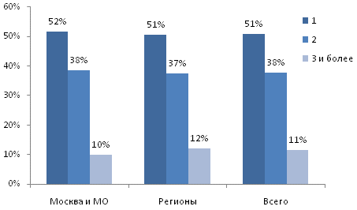
Рис. №1: Сколько пластиковых (дебетовых) карточек Вы имеете (распределение в зависимости от места жительства респондентов)?
Дебетовая карта оказалось также в равной степени распространена как среди мужской, так и среди женской аудитории (см. рис.№2). Отметим, что различий в пользовании дебетовыми картами может не наблюдаться и в силу высокой вероятности того, что большинство карт, которые есть у респондентов, являются зарплатными (в опросе принимали участие представители трудоспособного возраста). Таким образом, вне зависимости от пола или дохода участника исследования, у значительной доли появилась хотя бы одна дебетовая карта в рамках зарплатного проекта организации-работодателя.
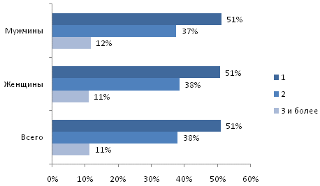
Рис. №2: Сколько пластиковых (дебетовых) карточек Вы имеете (распределение в зависимости от половой принадлежности респондентов)?
В ходе исследования также была выявлена зависимость между уровнем дохода участников исследования и количеством дебетовых карточек, которые у них имеются. Оказалось, что чем выше доход человека, тем больше у него карт. К примеру, у людей с совокупным месячным доходом более 80 000 рублей и выше, в 2 раза чаще оказывается 3 и более карт, чем у тех, чей доход не превышает 25 000 рублей (см. рис.№3).
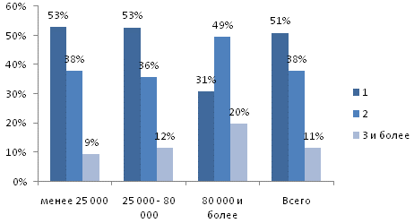
Рис. №3: Сколько пластиковых (дебетовых) карточек Вы имеете (распределение в зависимости от дохода респондентов)?
Экспертами компании Profi Online Research также был определен пул банков, услугами по предоставлению и обслуживанию дебетовых карт которых чаще всего пользуются респонденты. Лидирующие позиции в этом списке принадлежат «Сбербанку» – более 2/3 всех опрошенных отметили, что завели дебетовую карту именно в этом банке. Отметим, что в регионах к услугам «Сбербанка» прибегают несколько чаще, чем в столице (80% против 70%). В Москве же более высокой популярностью пользуются, например, «Банк Москвы» (18% против 2%) и «Райффайзенбанк» (10% против 5%) – см. рис. №4. «Различия в предпочтениях банков между столицей и регионами могут быть объяснены тем, что некоторые банки, получившие признание и одобрение москвичей, в регионах представлены не столь широко. Чаще всего у них оказывается мало отделений, банкоматов и проч., что осложняет их взаимодействие с клиентами, – объясняет директор по развитию компании «Profi Online Research» Елена Смирнова. – Поэтому люди чаше и обращаются в «Сбербанк», например, который широко представлен и хорошо известен на региональном рынке».
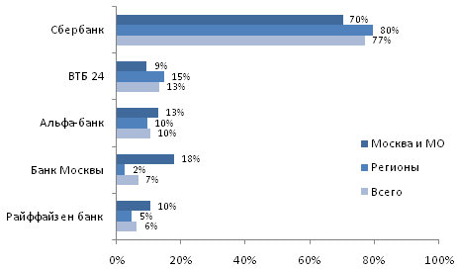
Рис.№4: В каком банке Вы имеете дебетовую карту(-ы) (распределение в зависимости от места жительства респондентов. Топ-5 банков)?
Исследование продемонстрировало, что высокодоходная аудитория (с доходом 80 000 рублей и выше) несколько реже пользуются дебетовыми картами предложениями самого крупного отечественного банка («Сбера»), чем те, чей совокупный месячный доход ниже. Например, к услугам «Сбербанка» прибегает 80% респондентов, чей доход не превышает 25 000 рублей в месяц, в то время как среди тех, чей доход выше 80 000 рублей, таких оказалось на 14 процентных пунктов меньше. Для высокодоходной аудитории более привлекательными, чем для менее доходной, оказываются услуги таких банков как «Альфа-банк» (20% против 9%), «Банк Москвы» (16% против 6%) и «Райффайзенбанк» (23% против 2%) – см. рис. №5.
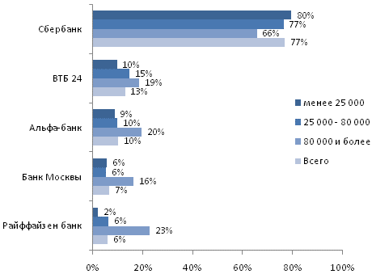
Рис.№5: В каком банке Вы имеете дебетовую карту(-ы) (распределение в зависимости от дохода респондентов)?
Среди банков, дебетовыми картами которых пользуются респонденты, эксперты компании Profi Online Research выделили «пятерку» организаций, которые участники исследования называли в первую очередь. Во-первых это «Сбербанк» - его указали 63% опрошенных, второе место разделили между собой «ВТБ 24» и «Альфа-банк» (по 6%), третье отошло «Райффайзенбанку» и «Банку Москвы» (по 3%) – см. рис.№6.
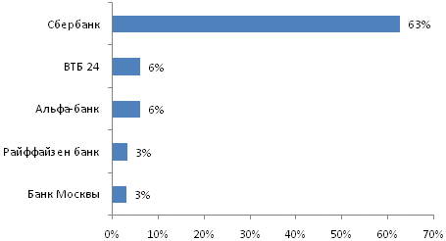
Рис.№6: В каком банке Вы имеете дебетовую карту(-ы) (Топ-5 банков, которые респонденты указывали в первую очередь)?

Отметим, что вне зависимости от уровня дохода респондентов, а также вне зависимости от банка, в котором они имеют дебетовые карты, степень удовлетворенности участников исследования данной услугой оказалась достаточно высока. Не более 10% пользователей дебетовых карт отмечали, что их что-то не устраивает. Исключение здесь составляет «Банк Русский Стандарт», его услугами не удовлетворенно около 40% опрошенных (см. рис.№7).
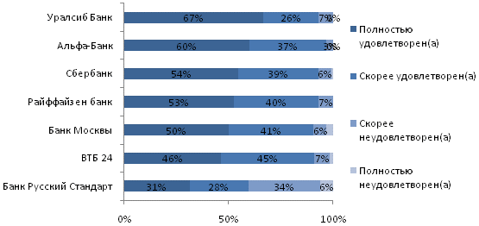
Рис.№7: Насколько Вы удовлетворены этой услугой (дебетовая карта) в своем банке (Топ-7 банков)?

Информация о компании:

Агентство маркетинговых исследований Profi Online Research специализируется на Онлайн технологиях. На данный момент собственная панель компании насчитывает более 120 000 респондентов. www.profiresearch.ru

По вопросам информационного сотрудничества и за дополнительной информацией обращайтесь к Валерии Ериной – тел.: (495) 930 06 93, valeria@profiresearch.ru

Исследование «Мониторинг розничного рынка. Банки» проводится ежеквартально. В нем участвуют российские граждане в возрасте от 21 до 55 лет, принимающие финансовые решения или участвующие в принятии решений в семье. Общая выборка – 7 100. Исследование проводится методом интерактивного опроса среди респондентов Онлайн панели компании Profi Online Research, проживающих в 13 самых крупных российских городах (Москва, Санкт-Петербург, Казань, Челябинск, Новосибирск, Ростов-на-Дону, Нижний Новгород, Уфа, Екатеринбург, Самара, Омск, Пермь, Волгоград).

